# Диаграмма классов 1 (Команды)

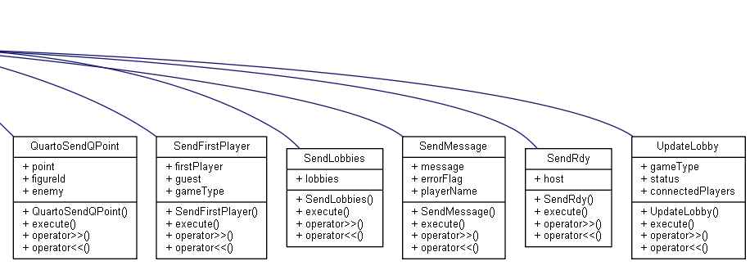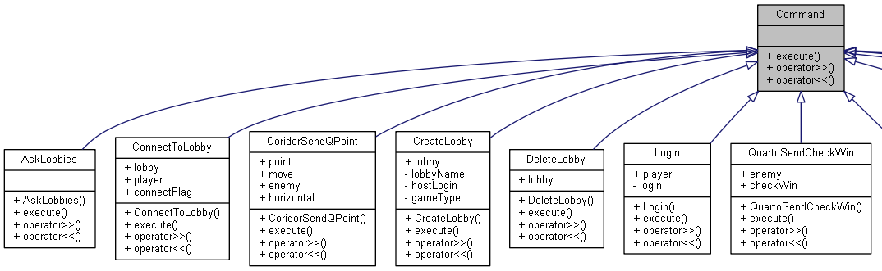

# C:\Арсений\ПроектШМ 2018\client_2main_8cpp__incl — копия.pngC:\Users\Arseny\AppData\Local\Microsoft\Windows\INetCache\Content.Word\client_2main_8cpp__incl.pngДиаграмма включений 3 (Клиент)